주차 | 7주차 | 기간 | 2026.10.14~2026.10.20 | 지도교수 | (서명)
이번 주 한일 요약 | 1. 바뀐 맵 블록아웃 진행  2. 화물 물리 시뮬레이션 적용 및 충돌 설정 수정
작성자 :2023180038 곽예린 | 팀명: GGG
<상세 수행내용>
1. 화물 물리체크
이전에는 고정된 상태로 외부 충돌이나 힘을 가해도 움직이지 않았다.
물리 시뮬레이션을 활성화 시키고 충돌 설정을 수정해서 물리적인 힘을 받으면 자연스럽게 움직이도록 구현했다. (클라-서버 양쪽 화면 모두 잘 나오는 거 확인완료).
영상: 화물 밀기 테스트

2. 맵 형태가 살짝 변경+추가되어서 다시 새로 만드는 중이다.
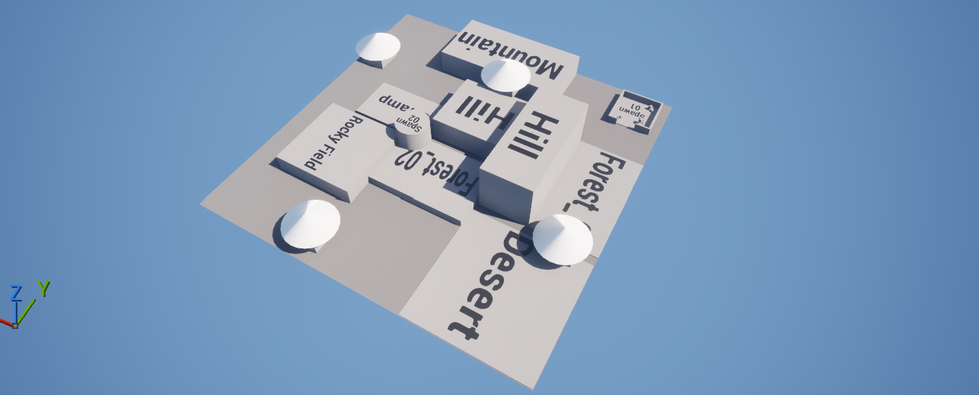

+시험기간이라 작업을 많이 못했습니다..

유튜브 링크:
문제점 정리
해결방안
다음주차 | 8주차 | 다음기간 | 2026.10.21~2026.10.27
다음 주 할일 | -파손주의 화물 구현 연습  -팀원이 제작한 ai랑 실제 프로토타입 맵에서 연동시켜보기(ai 동기화 작업)
지도 교수
Comment

